综述类电子书全攻略
即日起，我校开通了IEEE两本综述类电子书——Foundations and Trends® Technology eBooks Library (简称FnT)，以及老牌综述类电子书——Morgan & Claypool eBooks Library为期一个月的试用访问。各位童鞋可以无限量下载啦！无论是想快速学习某一专题，还是从茫茫书海中找到领域的经典著作，综述类电子书都能帮您轻松搞科研！

首先在学校IP范围内登录我们学校图书馆官网。点击“数据库导航”进入“IEEE Xplore”电子图书馆。

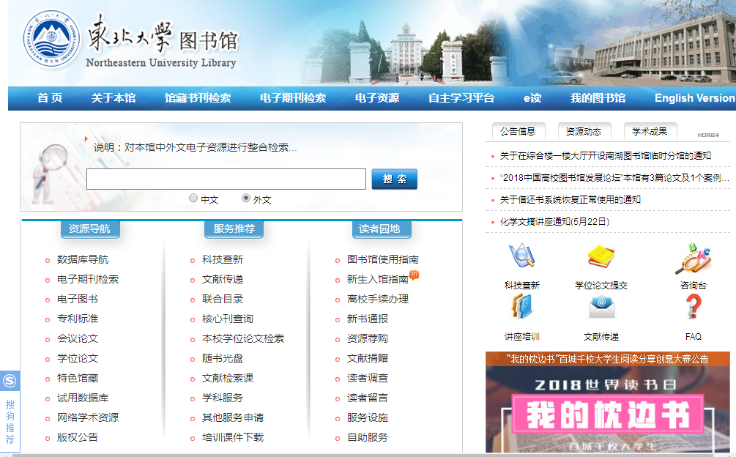

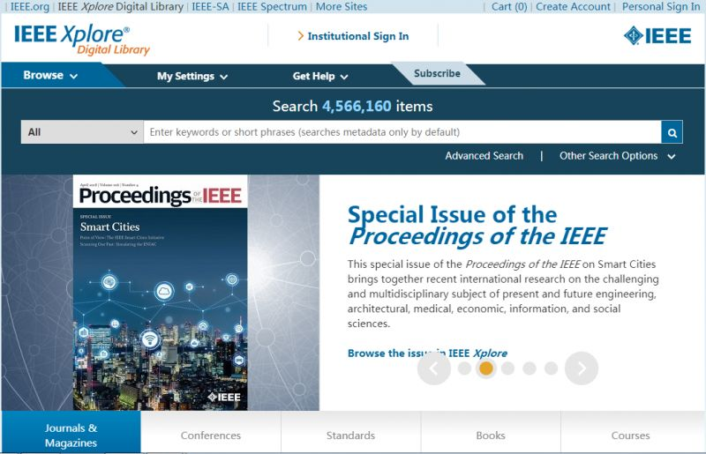

接下来我们就要分两种途径来找到权威的电子书文献了。

方式一：
检索前已确定某本电子书名。
1在搜索框输入要下载的电子书
以“Learning Deep Architectures for AI”为例

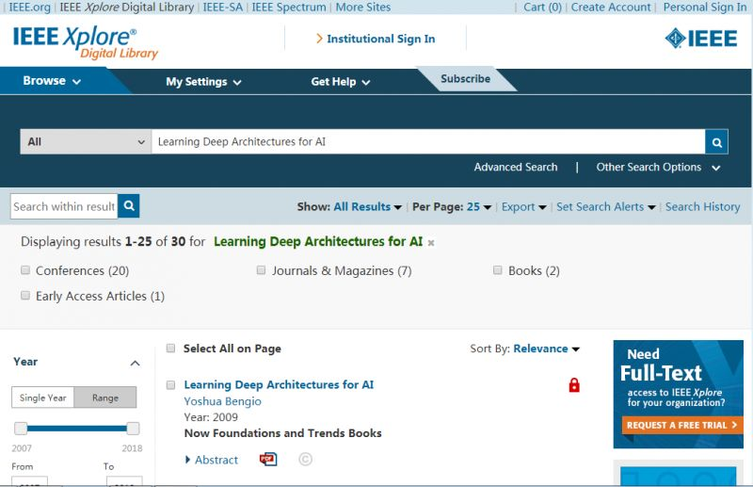

检索到此电子书，已订购的机构或是正在试用期的机构可看到右侧的小锁已打开，可直接进行预览及下载。

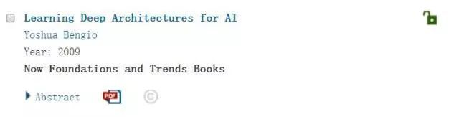

2预览及下载
点击Abstract后的红色“PDF”标志，可以进行在线预览

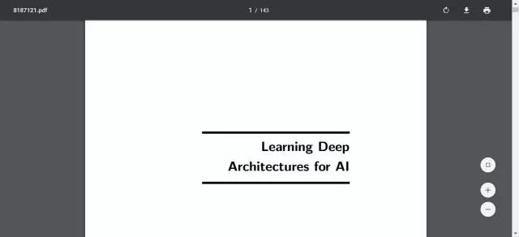
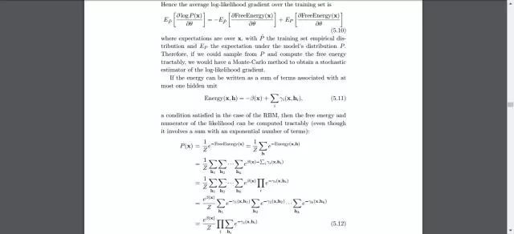

点击右上方的“下载”标志，进行文件下载



方式二：
在未确定需要哪本电子书的情况下。

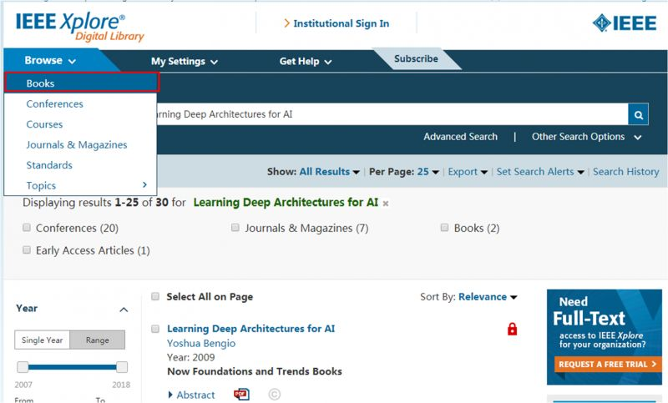

1F在IEEE Xplore电子图书馆首页的“Browse”中直接点击“Books”。

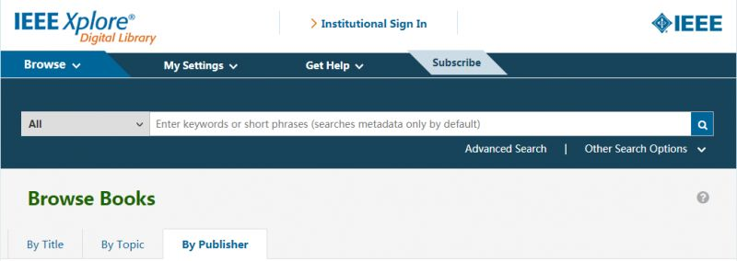

2F然后选择“By Publisher”

我们可以看到所有与IEEE合作出版的电子书。

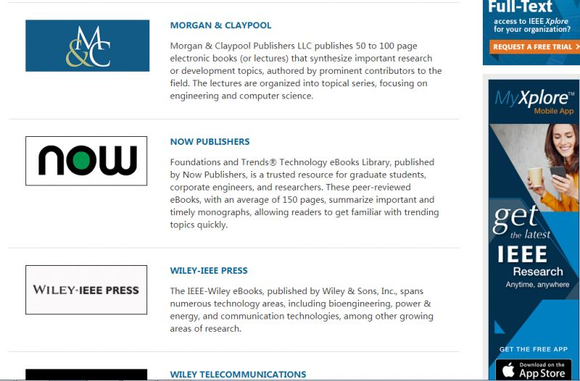

3F 比如直接点击“NOW PUBLISHERS”

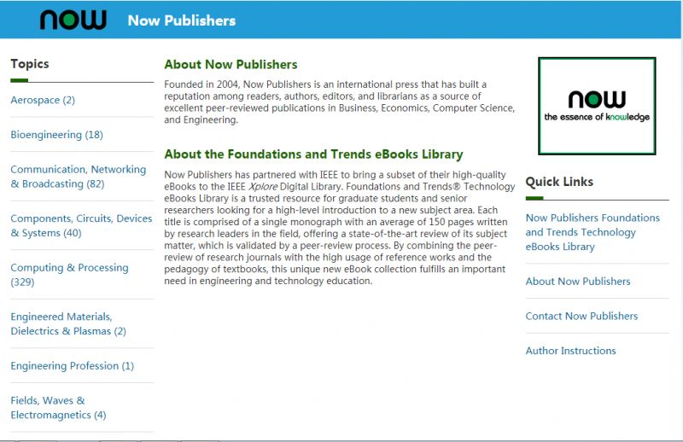

我们就可以根据我们的研究领域来选择合适的电子书啦！

